Косилка Lynex TX 2500
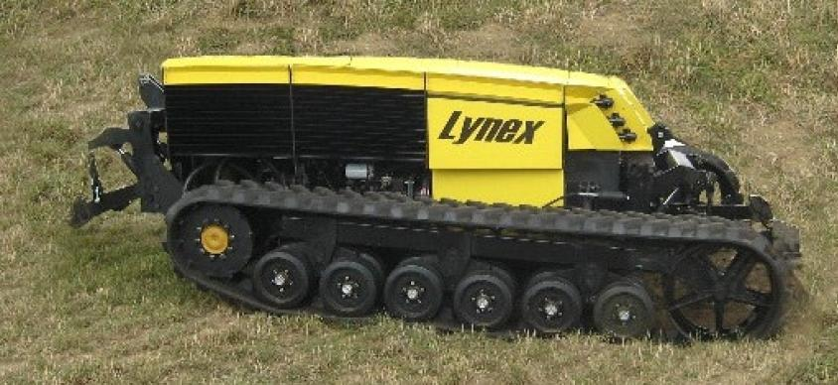
Очередной технический прорыв компании Lynex – беспилотное энергетическое средство TX 2500. Машина предназначена для агрегатирования на ней косилок, мульчеров, а так же любого другого оборудования для лесного, коммунального и сельского хозяйств.
Машина может выполнять работы на специфичных территориях, где не рекомендовано нахождение человека.
Данная модель оснащена передней и задней трехточечной гидронавеской, валом отбора мощности, осветительными приборами – созданы все условия, для работы в труднодоступных местах!

Технические характеристики:
Модель двигателя | Perkins
Мощность двигателя, л.с. | 250
Угол работы на склонах, град. | 45, в любом направлении
Масса, кг | 4985
Скорость движения км/ч | 0-20
Ширина машины, мм | 1480
Рабочая ширина, мм | 2200
Высота, мм | 1650
Длина машины, мм | 6100
Высота центра тяжести, мм | 560

